Своевременное и грамотное оказание первой помощи при различных жизнеугрожающих ситуациях позволяет сохранить пострадавшим жизнь и суще- ственно уменьшить риск их инвалидности.

Понятие об умирании и его причины
Смерть – неизбежная стадия жизни. Она представ- ляет собой прекращение существования организма, как единой сложной биологической структуры. Смерть практически никогда не наступает сразу. Ей всегда предшествует переходная стадия, которую можно на- звать умиранием, то есть постепенным угасанием жизненных функций. Период умирания называют терминальной (конечной) фазой или терминальным состоянием, которое подразделяется на агонию и кли- ническую смерть (в отличие от биологической). Продолжительность терминальной фазы может быть от нескольких минут до многих часов. Поэтому даже при внезапной или, как говорят, скоропостижной смер- ти процесс умирания растянут во времени. В основе умирания лежат прогрессирующее кислородное го- лодание и связанные с этим расстройства обмена ве- ществ. При этом следует помнить, что изменения, происходящие в период умирания, и в ряде случаев при достаточной сопротивляемости организма и, осо- бенно при своевременной помощи, они могут пойти по пути обратного развития и восстановления нарушен- ных функций органов и систем.
Умирание по своему характеру может быть под- разделено на острое (внезапное) и хроническое (по- степенное). Поскольку очевидно, что при постепенном умирании от длительных хронических заболеваний реанимационное пособие практически недееспособно, можно вывести правила реаниматологии:
Спасти от гибели можно только жизнеспособный организм;
Спасти от гибели можно только при внезапном умирании.
К наиболее частым причинам внезапного умира- ния могут быть отнесены следующие:
инфаркт миокарда, острая коронарная недостаточ- ность, рефлекторная остановка сердца;
тяжёлая механическая травма жизненно важных органов;
действие электрического тока; острые отравления;
удушье или утопление;
общее замерзание;
различные виды шока, коллапс, кома.
Особое значение придаётся времени, прошедшему от начала умирания. Чем раньше начато оказание помощи умирающему человеку, тем более вероятен желаемый результат – возвращение его к жизни.

Реанимация может быть успешной только в случае, если она реализована своевременно до на- ступления в организме необратимых изменений.
Не меньшее значение имеет и качество реанима- ционного пособия, зависящее от опыта и знаний ока- зывающего помощь и от наличия у него необходимых лечебных средств и оснащения. Отсюда можно выве- сти ещё одно правило реаниматологии:
реанимация может быть успешной только в слу- чае, если она выполняется правильно и полноценно.
Однако надо отметить, что даже и опытный специалист может с достаточной степенью достовер- ности определить бесперспективность умирающего че- ловека. Поэтому существуют случаи, при которых реанимационные пособия достоверно не показаны, и к ним относятся:
неизлечимые злокачественные заболевания; хроническая прогрессирующая сердечная недоста-
точность;
грубая органическая патология лёгких; хроническая печёночная или почечная недоста-
точность;
тяжёлые разрушения и заболевания головного мозга;
истощение при длительных гнойно-воспалитель- ных и септических процессах;
клиническая смерть через 10 минут после останов- ки дыхания и сердечной недостаточности.

Признаки клинической и биологической смерти
Каковы же признаки клинической смерти и как можно оказать при этом помощь?
Остановке сердца часто предшествует выражен- ное беспокойство, чувство страха. Синюшная окраска лица, резкое падение уровня артериального давления, выраженное урежение или, наоборот, учащение пульса на периферических артериях.
Клиническими причинами остановки сердца яв- ляются:
прекращение сердцебиения;
появление резкой бледности или синюшности; полная потеря сознания;
отсутствие пульса на периферических артериях; падение артериального давления до нуля; расширение зрачков и отсутствие их реакции на
свет;
остановка дыхания (она может наступить несколько позже остановки сердца).
Если в течение 4-6 минут не будет своевременной и достаточной помощи, то в организме наступят не- обратимые изменения и наступит биологическая, т.е. истинная смерть.
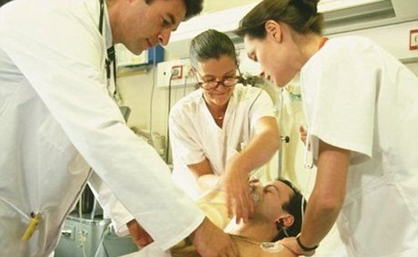

Помните! В вашем распоряжении всего 4-6 минут!
К явным признакам биологической смерти отно- сятся:
помутнение роговицы и её высыхание, появление симптома «кошачьего глаза» (при сдавливании глаз- ного яблока с боков зрачок сужается в виде вертикаль- ной щели);
трупное окоченение и трупные пятна (синеватые пятна располагаются в более низких участках тела) – появляются в более поздние сроки;
отсутствие дыхания и сердцебиения.
Что же нужно делать, пока в человеке ещё теплит- ся искорка жизни? В вашем распоряжении 4-6 минут!

Массаж сердца
Массаж сердца – это искусственное сжатие его по- лостей, способствующее проталкиванию крови в кровеносное русло и раздражающее нервный аппарат сердечной мышцы.

Обычно на месте происшествия проводится не- прямой (закрытый массаж сердца). Суть его заклю- чается в том, что при надавливании на грудину (перед- ние отделы грудной клетки) сердце сдавливается и кровь из его полостей выталкивается в сосуды, а при прекращении сжатия сердце расправляется и в его по- лости насасывается новая порция крови. Когда такая операция повторяется многократно, то можно искус- ственно поддерживать кровообращение в сосудах.

Как это сделать?
Пострадавшего уложить на твёрдую поверхность (можно на пол). Оказывающий помощь встаёт слева и кладёт основание ладони одной руки на нижнюю часть грудины, кисть другой руки накладывает на тыльную поверхность первой. После этого оказывающий помощь энергичными толчками рук, разогнутых в лок- тевых суставах, используя массу своего тела, смещает переднюю стенку груди пострадавшего в сторону по- звоночника на 3-6 см. Руки следует отнимать от груди после каждого надавливания. Если этого не проис- ходит, то массаж сердца нужно продолжать до при- бытия медицинских работников.

Искусственная вентиляция лёгких Как проводить искусственное дыхание?
Попытки вдохнуть жизнь умирающему человеку путём вдувания в его лёгкие воздуха от здорового че- ловека практиковались ещё во времена глубокой древности, и только в XX столетии это приобрело зна- чимость и распространённость.
В процессе вдувания воздуха в лёгкие вызывается к жизни особый рефлекс, который стимулирует ды- хательный центр, способствующий восстановлению дыхания.
Способы искусственной вентиляции «изо рта в рот» или «изо рта в нос» считаются наиболее доступ- ными и эффективными и особенно ценны на месте происшествия.

Техника
Пострадавшего укладывают на спину, чтобы голо- ва оказалась запрокинутой кзади. Нужно убедиться, что дыхательные пути свободны. Если челюсти сжаты, то их можно раздвинуть каким-либо плоским предме- том и проложить между зубами в виде распорки валик из ткани. Затем пальцем, обёрнутым платком, марлей, обследовать полость рта (освободить от рвотных масс, слизи, крови, песка, съёмных зубных протезов).
Расстегнуть одежду больного, расслабить ремни. Все эти мероприятия нужно проводить как можно скорее.
Для выполнения искусственной вентиляции ока- зывающий помощь становится с любой стороны от по- страдавшего. Рот и нос больного прикрывают чистым платком или салфеткой. После этого оказывающий помощь делает один-два глубоких вдоха и выдоха, а затем, сделав очередной вдох, плотно прижимает свои губы к губам пострадавшего и, сжав пальцами крылья носа, делает энергичный выдох. При этом грудная клетка больного должна расширяться (вдох). Выдох пострадавшего осуществляется пассивно.
При работающем сердце искусственную венти- ляцию следует проводить до прибытия медицинских работников или появления самостоятельного дыхания и восстановления сознания.

Сочетанное проведение непрямого массажа сердца
и искусственной вентиляции лёгких
Успех реанимационного пособия во многом опре- деляется качеством выполнения массажа сердца и ис- кусственной вентиляции лёгких, а также их рациональ- ным сочетанием.
Если оказывают помощь два человека, то их дей- ствия должны быть согласованными.
Рекомендуется на два вдувания в лёгкие делать 30 нажатий на грудину с интервалом 1 сек.
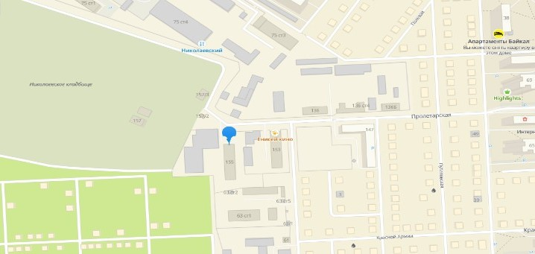

Краевое государственное казённое образо- вательное учреждение ДПО «Институт регио- нальной безопасности» находится по адресу: 660100, г. Красноярск, ул. Пролетарская, 155.
(391) 229-74-74

ПЕРВАЯ ПОМОЩЬ
ПРИ ВНЕЗАПНОЙ ОСТАНОВКЕ ДЫХАНИЯ
И СЕРДЕЧНОЙ ДЕЯТЕЛЬНОСТИ

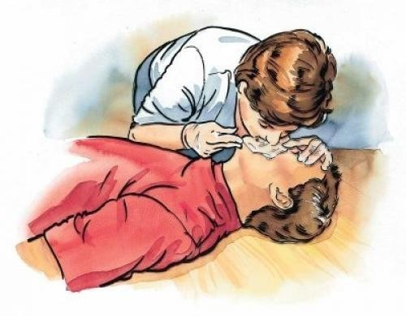

г. Красноярск 2022

